ГУ «Ганцевичский районный физкультурно-спортивный клуб «Здоровье-7»
- Наименование проекта: «Веревочный городок»
2. Срок реализации проекта: 2022-2025 гг.
3. Организация: ГУ «Ганцевичский районный физкультурно-спортивный клуб «Здоровье-7»
4. Цели проекта:
- создание условий, обеспечивающих возможность для населения вести здоровый образ жизни, систематически заниматься физической культурой и спортом;
- развитие инфраструктуры для досуга и занятий спортом и спортивным туризм, развитие туристских навыков.
5. Задачи проекта:
- создание условий для проведения физкультурно-оздоровительных занятий с различными категориями населения;
- формирование у населения жизненных норм, способствующих сохранению и укреплению здоровья, выработки стереотипов здорового образа жизни для эффективного противодействия неблагоприятным факторам социальной среды;
- организация содержательного досуга с различными категориями населения.
6. Целевая группа: население всех возрастных категорий.
7. Краткое описание мероприятий в рамках проекта:
- приобретение и монтаж стенда скалолазного «Скалодром»;
- приобретение и монтаж веревочного городка;
- приобретение материалов, инструментов, спортивного снаряжения.
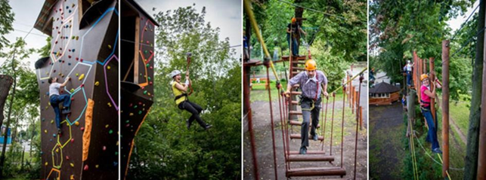
8. Общий объем финансирования (в долларах США): 45000
Источник финансирования | Объем финансирования  (в долларах США)
Средства донора | 43 500
Софинансирование | 1 500
9. Место реализации проекта (область/район, город): Брестская обл., Ганцевичский район, г. Ганцевичи
10. Контактное лицо:
Дулик Александр Александрович – директор ГУ «Ганцевичский районный физкультурно-спортивный клуб «Здоровье – 7»
8 016 46 6 20 91, gfsk7@brest.by
State Institution "Gantsevichi District Sports Club" Health - 7 "
- Name of the project: « Rope town»
2. The duration of the project: 2022-2025 years
3. Organization: State Institution "Gantsevichi District Sports Club" Health - 7 "
4. Project objectives:
- creation of conditions that provide an opportunity for the population to lead a healthy lifestyle, systematically engage in physical culture and sports;
- development of infrastructure for leisure and sports and sports tourism, development of tourist skills.
5. Objectives of the project:
- creation of conditions for conducting physical culture and health classes with various categories of the population;
- formation of the population's living standards that contribute to the preservation and promotion of health, the development of healthy lifestyle stereotypes to effectively counteract the adverse factors of the social environment;
- organization of meaningful leisure activities with various categories of the population.
6. Target group: population of all age categories.
7. Brief description of the project activities:
- Purchase and installation of the climbing stand " climbing Wall»;
- Purchase and installation of a rope camp;
- Purchase of materials, tools, and sports equipment.
8. Total amount of financing (in US dollars) 45 000
Source of financing  district budget | Amount of funding  (in US dollars)
donor funds | 43 500
Co-financing | 1 500
9. Location of the project: Gantsevichi, Gantsevichi district, Brest region, Republic of Belarus
10. Contact person:
Alexander Alexandrovich Dulik – director State Institution "Gantsevichi District Sports Club "Health - 7"
8 016 46 6 20 91, gfsk7@brest.by

